Вывод
Несомненно, и книги, и библиотеки играют очень важную роль в жизни человека, в его воспитании, формировании характера.
С помощью книг человек развивается, узнает много нового и интересного. В книгах можно найти ответы на трудные вопросы.
Библиотеки тоже приносят огромную пользу обществу. Это очень увлекательное и полезное зантие – ходить в библиотеку.

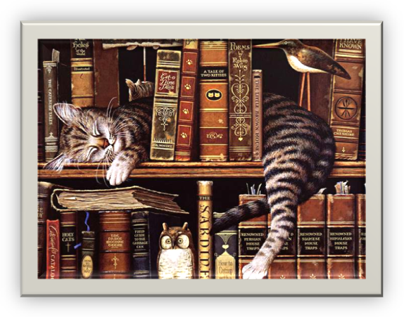
Автор:
Мальцева Таисия, 7Б класс
МБОУ «Гимназия № 2»
Руководитель:
Пухова Светлана Владимировна,
учитель истории

Книги и библиотеки в жизни людей

Книги

С раннего детства человек знакомится с книгами. Они будут сопровождать его всю жизнь. Они будут его постоянными спутниками, помогут разобраться в трудных вопросах, решить важнейшие жизненные проблемы.
Книги открывают нам окно в новый неизведанный мир. Этот мир заманчивый, он зовёт нас в свои бескрайние просторы. Важна любая книга, какой бы области она не была.
Книга учит нас быть добрее, мягче друг к другу, учит милосердию, сочувствию. Она становится нашим верным другом в сложный момент, когда надо найти то единственное решение, которое поможет выйти из сложившейся ситуации.
Библиотеки

Библиотека – это учреждение, собирающее и хранящее книги для общественного пользования.
Библиотеки очень важны для людей, особенно для детей и подростков, и не только из-за того что там можно брать книги.

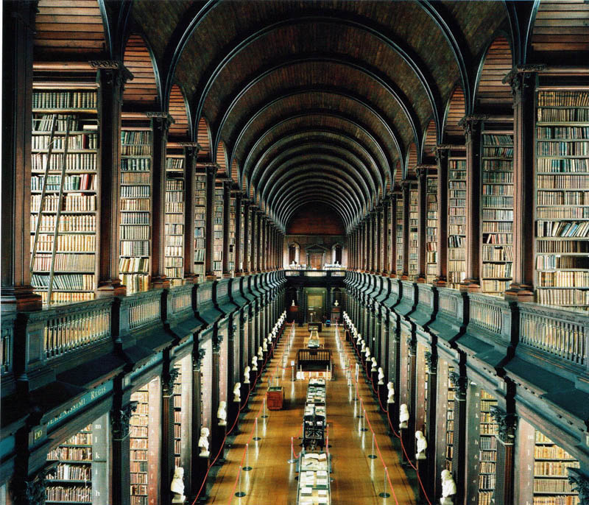Во-первых, в библиотеках часто проводятся разнобразные выставки, посвященные как книгам, так и многим другим темам, и не обязательно как-то связанным с книгами и чтением. Это всегда очень интересно и поучительно.

Во-вторых, часто в библиотеках проводятся конкурсы, также посвященные самым разнообразным темам. Ребята часто узнают на таких конкурсах много нового и интересного, принимают участие.

В-третьих, с помощью библиотек гораздо выгоднее читать книги. Там ты можешь набрать много книг, и все будет бесплатно. Главное – не забыть вовремя вернуть всё обратно в библиотеку. Того же самого не скажешь о книжных магазинах. Естественно, там надо заплатить деньги, иногда даже большие.
В-четвёртых, только в библиотеке можно найти редкую или старинную книгу, которую невозможно купить в магазине.

